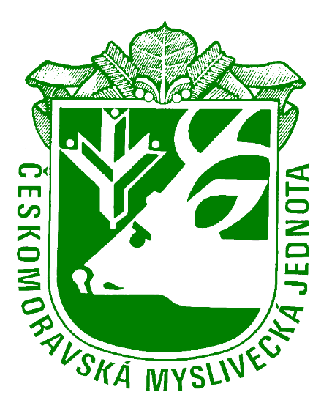
Českomoravská myslivecká jednota z.s.
Okresní myslivecký spolek Sokolov
Rolnická 656, 356 01 Sokolov

IČO 677 77 686 , Účet: 234428691/0300 , Telefon
+420 352 628 187, e-mail: sokolov@cmmj.cz
Registrace ve spolkovém rejstříku vedeném u Městského soudu Praha: oddíl L, vložka 46603

PŘIHLÁŠKA
do přípravného školení a ke zkoušce z myslivosti

Příjmení : …VERŠECKÝ……............. Jméno ....David.............................Titul : ……......

Bydliště : …Karla Čapka 1274……………............................... PSČ :356 01.......................

Adresa pro zasílání pošty : ……………………………………………………………………
(pokud je odlišná od místa bydliště)

Datum narození : ...09.03.1978.............................Rodné č.!.....780309/2275...........................

Telefon : +420 775 604 327……….. E-mail…... dave.versi@seznam.cz ....................................
.…

Podle zkušebního řádu ČMMJ pro zkoušky z myslivosti se přihlašuji jako uchazeč do přípravného školení ke zkoušce z myslivosti a zavazuji se řídit zkušebním řádem a uhradit náklady spojené s provedením zkoušky z myslivost a přípravným školením.

Uchazeč tímto podáním přihlášky v souvislosti s patřičnou legislativou GDPR prohlašuje a souhlasí se zpracováním a se zveřejněním v přihlášce uvedených svých osobních údajů pro potřeby evidence ČMMJ,z.s. a Všeobecné pojišťovny Halali a.s.

Souhlasím ANO – (požadované vymažte nebo vyškrtněte)

Uchazeč bere na vědomí, že má právo vzít souhlas kdykoli zpět. Pořadatel kurzu si vyhrazuje právo nepřijmout přihlášku bez uděleného souhlasu, neboť přihláška nemůže být bez těchto údajů zpracována.

…………1.3.2021……………………… …………………………………
datum vlastnoruční podpis uchazeče

